|  |  |  |  |  |
| --- | --- | --- | --- | --- |
|  | Организация Объединенных Наций | | ECE/TRANS/WP.29/2022/37 | |
| _unlogo | | **Экономический  и Социальный Совет** | | Distr.: General  27 December 2021  Russian  Original: English |

**Европейская экономическая комиссия**

Комитет по внутреннему транспорту

**Всемирный форум для согласования правил   
в области транспортных средств**

**Сто восемьдесят шестая сессия**

Женева, 8–11 марта 2022 года

Пункт 4.9.5 предварительной повестки дня

**Соглашение 1958 года:   
Рассмотрение проектов поправок к существующим   
правилам ООН, представленных GRE**

Предложение по дополнению 4 к первоначальной серии поправок к Правилам № 148 ООН (устройства световой сигнализации)

Представлено Рабочей группой по вопросам освещения и световой сигнализации[[1]](#footnote-1)\*

Воспроизведенный ниже текст был принят Рабочей группой по вопросам освещения и световой сигнализации (GRE) на ее восемьдесят пятой сессии (ECE/TRANS/WP.29/GRE/85, п. 8). Он основан на документе ECE/TRANS/WP.29/ GRE/2021/11 с поправками, содержащимися в неофициальном документе GRE-85-11. Этот текст представляется Всемирному форуму для согласования правил в области транспортных средств (WP.29) и Административному комитету (AC.1) для рассмотрения на их сессиях в марте 2022 года.

*Пункт 5.4.4.2* изменить следующим образом:

«5.4.4.2 В случае несрабатывания любого из источников света в одиночном огне, содержащем более одного источника света, применяют одно из следующих положений:

a) сила света в точках стандартного распределения света, определенных в пункте 2.2 приложения 3, должна составлять не менее 80 % от требуемой минимальной силы света; или

b) сила света на исходной оси должна составлять, по крайней мере, 50 % от требуемой минимальной силы света при условии, что в карточке сообщения содержится примечание, указывающее, что данный огонь предназначен для использования только на транспортном средстве, оснащенном контрольным сигналом сбоя».

*Пункт 5.10.2* изменить следующим образом:

«5.10.2 Огонь должен быть сконструирован таким образом, чтобы свет, излучаемый непосредственно вбок, вперед или назад от транспортного средства, не превышал 0,5 кд в пределах угла, определенного ниже.

a) вертикальный минимальный угол φmin (в градусах):

φmin = arctan ((1-h)/10); где h — высота установки в м;

b) вертикальный максимальный угол φmax (в градусах):

φmax = φmin + 11,3.

Измерение ограничивается горизонтальным углом в пределах от +90º до −90º по отношению к линии, которая пересекает исходную ось и перпендикулярна вертикальной продольной плоскости транспортного средства.

Расстояние измерения должно составлять минимум 3,0 м».

*Пункт 5.11.3* изменить следующим образом:

«5.11.3 Фотометрические характеристики

Для официального утверждения этого приспособления определяется освещенность места, предназначенного для номерного знака. Освещенные зоны подразделяются на следующие категории:

Категория 1a: освещенная зона размером не менее 340 x 240 мм (рис. A3-IX).

Категория 1b: освещенная зона размером не менее 520 x 120 мм (рис. A3-X).

Категория 1c: освещенная зона размером не менее 255 x 165 мм для использования на сельскохозяйственных или лесных тракторах (рис. A3-XI).

Категория 2a: освещенная зона размером не менее 330 x 165 мм (рис. A3-XII).

Категория 2b: освещенная зона размером не менее 440 x 220 мм (рис. A3-XIII).

Категория 1: освещенная зона размером не менее 130 x 240 мм   
для использования на транспортных средствах категории L (рис. A3-XIV).

Категория 2: освещенная зона размером не менее 200 x 280 мм для использования на транспортных средствах категории L (рис. A3-XV).

В каждой точке измерения, указанной в пункте 3 приложения 3, показатель яркости B должен составлять по меньшей мере:

1. 2,5 кд/м2 для категорий 1a, 1b, 1c, 2a и 2b;
2. 2,0 кд/м² для категорий 1 и 2.

Градиент яркости между величинами B1 и B2, измеренными в любых двух точках 1 и 2, отобранных из числа указанных выше точек, не должен превышать 2 x Bo/см, где под Bo подразумевается минимальная яркость, измеряемая в различных точках, т. е.:

$\frac{В_{1} – В_{2}}{расстояние 1 – 2 в см }$ $≤ 2 х Во/см$».

*A7-III и текст ниже* изменить следующим образом:

«Рис. A7-III

**Пример маркировки 3**

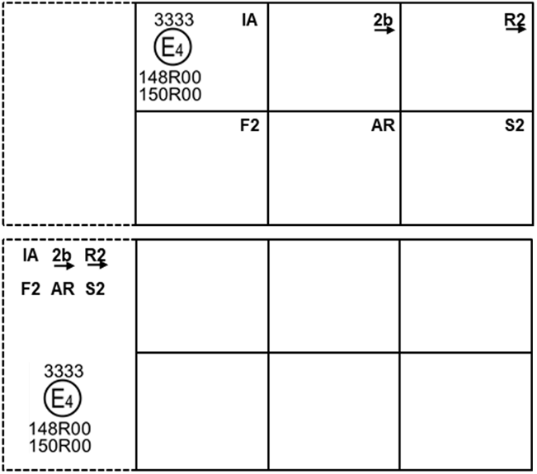

Эти примеры знаков официального утверждения представляют собой два возможных варианта маркировки огня световой сигнализации в тех случаях, когда два или несколько огней являются частью одного устройства, включающего сгруппированные, комбинированные или совмещенные огни.

Они указывают, что данный огонь был официально утвержден в Нидерландах (Е4) под номером официального утверждения 3333 и включает:

a) светоотражатель класса IA;

b) огонь заднего указателя поворота с изменяемой силой света (категория 2b). Горизонтальная стрелка указывает направление монтажа этого устройства, которое может быть установлено только на одной из сторон транспортного средства;

c) задний габаритный огонь с изменяемой силой света (R2). Горизонтальная стрелка указывает сторону, на которой требующиеся фотометрические характеристики обеспечены в пределах угла 80° Н;

d) задний противотуманный огонь с изменяемой силой света (F2);

e) огонь заднего хода (АR);

f) сигнал торможения с изменяемой силой света (S2).

Все эти огни (функции) официально утверждены на основании настоящих   
Правил (148R) и Правил № 150 (150R) ООН, на что указывают цифры (00), приведенные после 148R и 150R соответственно».

*Рис. A7-IV* изменить следующим образом:

«Рис. A7-IV

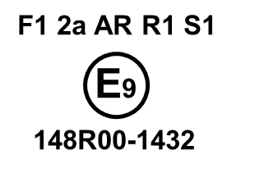

Этот пример соответствует маркировке рассеивателя, предназначенного для использования в огнях световой сигнализации различных типов. Знаки официального утверждения указывают, что данный огонь был официально утвержден в Испании (Е9) под номером официального утверждения 1432 и может выполнять все различные перечисленные функции.

На корпусе огня проставляют только один действительный знак официального утверждения».

1. \* В соответствии с программой работы Комитета по внутреннему транспорту на 2022 год, изложенной в предлагаемом бюджете по программам на 2022 год (A/76/6 (часть V, разд. 20), п. 20.76), Всемирный форум будет разрабатывать, согласовывать и обновлять правила в целях улучшения характеристик транспортных средств. Настоящий документ представлен в соответствии с этим мандатом. [↑](#footnote-ref-1)